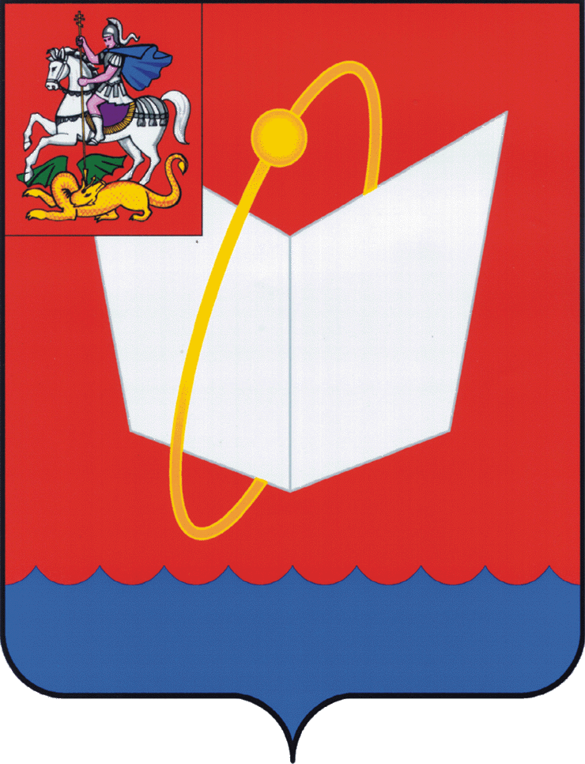
АДМИНИСТРАЦИЯ ГОРОДСКОГО ОКРУГА ФРЯЗИНО

ПОСТАНОВЛЕНИЕ
от ___________________ № __________

О Межведомственном совете по развитию добровольчества (волонтерства) и социально ориентированных некоммерческих организаций на территории городского округа Фрязино Московской области

В соответствии с Федеральным законом от 06.10.2003 № 131-ФЗ «Об общих принципах организации местного самоуправления в Российской Федерации», в целях организации взаимодействия органов местного самоуправления городского округа Фрязино Московской области, муниципальных учреждений, общественных объединений и социально ориентированных некоммерческих организаций, добровольцев (волонтеров) и организаторов добровольческой деятельности, руководствуясь Уставом городского округа Фрязино Московской области,

постановляю:
1. Создать Межведомственный совет по развитию добровольчества (волонтерства) и социально ориентированных некоммерческих организаций на территории городского округа Фрязино Московской области.
2. Утвердить Положение о Межведомственном совете по развитию добровольчества (волонтерства) и социально ориентированных некоммерческих организаций на территории городского округа Фрязино Московской области (прилагается).
3. Опубликовать настоящее постановление на официальном сайте органов местного самоуправления муниципального образования городской округ Фрязино Московской области в информационно-телекоммуникационной сети Интернет.
4. Назначить ответственным за исполнение настоящего постановления начальника управления культуры, спорта и молодежной политики администрации городского округа Фрязино Писакину Ю.В.
5. Контроль за исполнением настоящего постановления возложить на заместителя главы городского округа Фрязино Шувалову Ю.М.

Глава городского округа Фрязино Д.Р. Воробьев
УТВЕРЖДЕНО
постановлением Администрации
городского округа Фрязино
от _____________ № ______

ПОЛОЖЕНИЕ
о Межведомственном совете по развитию добровольчества (волонтерства) и социально ориентированных некоммерческих организаций
на территории городского округа Фрязино Московской области
1. Общие положения
1.1. Межведомственный совет по развитию добровольчества (волонтерства) и социально ориентированных некоммерческих организаций на территории городского округа Фрязино Московской области (далее – Совет), является постоянно действующим консультативно-совещательным органом, созданным в целях координации деятельности органов местного самоуправления, муниципальных учреждений, общественных объединений, добровольцев и социально ориентированных некоммерческих организаций в сфере развития добровольчества (волонтерства).
1.2. Совет в своей деятельности руководствуется Конституцией Российской Федерации, федеральными законами, законами и иными нормативными правовыми актами Московской области, Уставом городского округа Фрязино Московской области и настоящим Положением.
1.3. Деятельность Совета осуществляется на безвозмездной основе.
1.4. Решения Совета носят рекомендательный характер.
2. Основные задачи Совета
2.1. Задачами Совета являются:
создание и обеспечение механизмов взаимодействия органов местного самоуправления городского округа Фрязино Московской области, муниципальных учреждений, общественных объединений, добровольцев (волонтеров), добровольческих (волонтерских) организаций, организаторов добровольческой (волонтерской) деятельности, социально ориентированных некоммерческих организаций (далее – СОНКО), экспертов и других заинтересованных лиц по вопросам развития добровольчества (волонтерства) и СОНКО на территории городского округа Фрязино Московской области;
содействие в проведении мероприятий в сфере развития добровольчества (волонтерства) и СОНКО на территории городского округа Фрязино Московской области;
организационная поддержка добровольческой (волонтерской) деятельности на территории городского округа Фрязино Московской области;
содействие в развитии муниципальной инфраструктуры поддержки добровольчества (волонтерства) и СОНКО на территории городского округа Фрязино Московской области;
содействие развитию и поддержке лучших добровольческих (волонтерских) инициатив и проектов добровольцев (волонтеров) и СОНКО на территории городского округа Фрязино Московской области;
подготовка предложений по мерам муниципальной поддержки деятельности добровольческих (волонтерских) организаций и СОНКО, а также по популяризации добровольчества (волонтерства) и мерам нематериальной поддержки добровольчества (волонтерства) и СОНКО на территории городского округа Фрязино Московской области;
осуществление взаимодействия с профильными структурами Московской области в сфере добровольчества (волонтерства) и деятельности социально ориентированных некоммерческих организаций.
3. Права Совета
3.1. В соответствии с задачами Совет имеет право:
участвовать в подготовке и выработке предложений по вопросам развития добровольчества (волонтерства) и социально ориентированных некоммерческих организаций (далее – СОНКО) на территории городского округа Фрязино, а также по вопросам взаимодействия органов местного самоуправления, муниципальных учреждений, общественных объединений, добровольцев (волонтеров), добровольческих (волонтерских) организаций, организаторов добровольческой (волонтерской) деятельности, СОНКО, экспертов и других заинтересованных лиц по вопросам развития добровольчества (волонтерства) и СОНКО на территории городского округа Фрязино Московской области;
запрашивать и получать необходимую информацию и материалы от структурных подразделений Администрации городского округа Фрязино, муниципальных учреждений, общественных объединений, добровольцев (волонтеров), добровольческих (волонтерских) организаций, организаторов добровольческой (волонтерской) деятельности, СОНКО, экспертов и других заинтересованных лиц по вопросам развития добровольчества (волонтерства) и СОНКО на территории городского округа Фрязино Московской области;
подготавливать и проводить мероприятия, направленные на развитие добровольческой (волонтерской) деятельности и СОНКО на территории городского округа Фрязино Московской области;
рассматривать на заседаниях Совета вопросы, относящиеся к его компетенции, приглашать на заседания представителей структурных подразделений Администрации городского округа Фрязино, муниципальных учреждений, общественных объединений, добровольческих (волонтерских) организаций, СОНКО, а также организаторов добровольческой (волонтерской) деятельности, добровольцев (волонтеров), экспертов и других заинтересованных лиц в вопросах развития добровольчества (волонтерства) и СОНКО на территории городского округа Фрязино Московской области;
создавать рабочие группы по направлениям деятельности Совета;
направлять своих представителей для участия в совещаниях, конференциях и семинарах, проводимых по вопросам развития добровольчества (волонтерства) и СОНКО.
4. Состав и порядок деятельности Совета
4.1. Состав Совет состоит из председателя, заместителя председателя Совета, секретаря Совета и членов Совета.
4.2. Персональный состав Совета утверждается постановлением Администрации городского округа Фрязино.
4.3. Возглавляет Совет председатель Совета, а в его отсутствие заместитель председателя Совета.
4.4. Заседания Совета проводятся не реже одного раза в квартал. По решению председателя могут проводиться внеочередные заседания.
4.5. Заседание Совета считается правомочным, если на нем присутствует более половины членов, определенных на момент проведения заседания.
4.6. Решения Совета принимаются открытым голосованием простым большинством голосов от числа присутствующих членов и оформляются протоколом, который подписывается председателем и секретарем Совета.
5. Организационное обеспечение
5.1. Организационно-техническое обеспечение деятельности Совета осуществляет Управление культуры, спорта и молодежной политики администрации городского округа Фрязино.

